«Дети: безопасность на дорогах».
Сценарий проведения школьного занятия по профилактике детского дорожно-транспортного травматизма
Составила Гречишкина Н.Д.
Цели:
-расширять представления детей о правилах дорожного движения;
-закреплять знания учащихся об умении пользоваться велосипедом;
-воспитывать культуру поведения на улицах и дорогах.

Задачи:
-систематизировать знания детей о правилах безопасного поведения на улицах и дорогах;
-формировать конкретные навыки и модели поведения в ситуациях на дорогах и общественном транспорте;
-способствовать расширению у детей младшего школьного возраста интереса к знаниям Правил дорожного движения через смекалку, фантазию, эрудицию;
-развивать умение логически рассуждать и делать выводы из ситуаций на дорогах и в общественном транспорте.

Оборудование:
ПК, мультимедиа.
Ход игры.
1. Организационный момент
Ведущий обсуждает с детьми важность соблюдения правил дорожного движения.

Презентация «Дорожные знаки»

2. Конкурс “Ключевое слово”

Ведущий. Вам предстоит разгадать кроссворд и заполнить ответы в клетки. Разгадав кроссворд полностью, вы сможете прочитать ключевое слово. 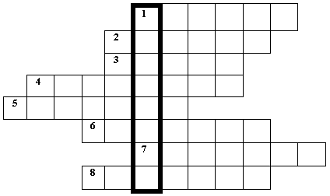

Вопросы:

1.Знак, подаваемый транспортным средством или светофором.
2. Повреждение машины транспортного средства.
3. Разметка на дороге, обозначающая пешеходный переход.
4. Лицо, управляющее транспортным средством.
5. Человек, идущий пешком.
6. Твердое и гладкое покрытие дороги.
7. Боковая часть, край дороги.
8. Место, специально предназначенное для передвижения людей с одной стороны улицы на другую.

Ответы на кроссворд 1.Сигнал. 3.Зебра. 5.Пешеход. 7.Обочина.
2.Авария. 4.Водитель. 6.Асфальт. 8.Переход

3. Конкурс “Мозаика”

Ведущий. Будут предложены части картинок, из которых следует собрать целую картинку по теме “Дети на улице”. Постарайтесь собрать их самостоятельно, но если будите испытывать трудности, то можно обратиться за подсказкой.

На экране при участии всех составляют картинки.

Картинка для команды №1

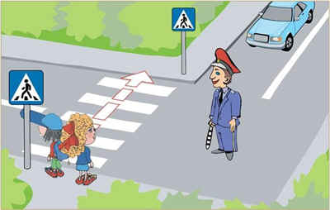

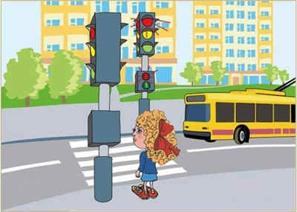

4.Конкурс «Разгадай ребус»
Ребус – это слово, зашифрованное с помощью значков, рисунков, цифр. (слайд 12-15) (водитель, улица, машина, дорога)
(загадки ведущим )
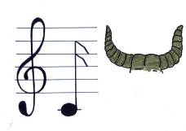
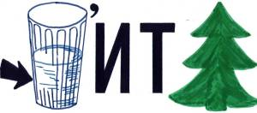



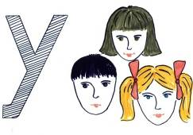

5.Конкурс «Найди нарушителя»
Ведущий. Будет предложена картинка, на которой дорожная ситуация- задача найти нарушителя и объяснить какие правила он нарушает.

Дорожная ситуация

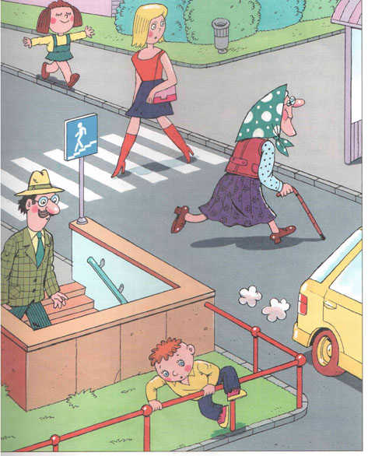

7.Конкурс «Загадки»

Загадки

1.Полосатые лошадки
Поперек дорог легли-
Все авто остановились
Если здесь проходим мы. (Переход-зебра)

2.Эй, водитель, осторожно,
Ехать быстро невозможно,
Знают люди все на свете –
В этом месте ходят … ( дети)

3.Не летает. Не жужжит,
Жук по улице бежит.
И горят в глазах жука
Два блестящих огонька. (Автомобиль)

4.Спозаранку за окошком
Стук, и звон, и кутерьма.
По прямым стальным дорожкам
Ходят красные дома. (Трамвай)

1.Я по городу иду,
Я в беду не попаду.
Потому что твердо знаю –
Правила я выполняю. (Пешеход)

2.Место есть для перехода.
Это знают пешеходы.
Нам его разлиновали,
Где ходить – всем указали. (Пешеходный переход)

3.Пьет бензин, как молоко
Может бегать далеко,
Возит грузы и людей.
Будь внимателен при ней. (Машина)

4.Дом на улице идет,
На работу всех везет.
Не на курьих тонких ножках,
А в резиновых сапожках. (Автобус)

Почему светофор называется светофором?
Ответ№1
Начать надо с того, что слово составлено из двух частей: «свет» и «фор». Ну свет и есть свет! А «фор»?
Слово «фор» произошло от греческого слова «форос», что означает «носитель». А все вместе – «светофор» - значит «носитель света».
Оно и верно «несет свет», причем, чаще трех разных цветов: красного, желтого и зеленого. Вот почему «светофор»
(демонстрируется картинка светофора)

Почему красный свет запрещающий, зеленый – разрешающий, а не наоборот?
Красный свет - сигнал опасности, сигнал тревоги. Именно красные фонарики вспыхивают позади каждой машины, когда она тормозит, именно красный огонек, тревожно мигая, сигналит водителям и пешеходам на железнодорожном переезде о приближении поезда, в красный цвет окрашены пожарные машины. И это неспроста. Красный цвет самый заметный, он издалека виден, и его не спутаешь с каким – нибудь другим.
А вот интересно, почему на шинах выпуклые узоры?
Потому же, почему резиновые квадратики и полоски на спортивной обуви или ботинках.
Чтобы не скользили. Выпуклые узоры цепляются за дорогу и не дают автомобилю скользить.
Просмотр мультфильма о правилах дорожного движения.

